基于SEP系统的WOS文献爬虫
在进行科学研究的过程中，我们常常需要分析近几年该领域发展情况，前沿是什么，收集各种文献信息并进行统计分析。文献爬虫是解决这类问题的重要工具，它可以快速汇总文献信息，帮助我们了解文献，也可以收集我们所需要的数据，使我们在科学计算和信息处理上快人一步。在python中我们常常使用selenium包来构建网络爬虫，接下来我将就selenium包进行简要介绍。
- selenium概述：
selenium是一个用于Web应用程序测试的工具，可以模仿真实用户的操作行为，在Web自动化测试中占有重要作用。对于应用复杂反爬系统的网站，使用selenium的爬虫具有不宜被封禁的优点，在爬虫领域上占有一席之地。
- selenium主要函数方法简介：
1.元素定位：
find_element_by_id()
find_element_by_name()
find_element_by_class_name()
find_element_by_tag_name()
find_element_by_link_text()
find_element_by_partial_link_text()
find_element_by_xpath()
find_element_by_css_selector()
上述方法均可以定位网页上的元素，但一般常用的定位方法有id，xpath以及css_selector三种方法，在相应方法的括号内填写对应元素的id，xpath以及css_selector就可以选中该元素。
下面给出在本文代码出现过的3种定位方法语句。
find_element_by_id('userName1') #定位登录SEP的用户名
find_element_by_xpath('/html/body/div[2]/ul/li[2]/a[4]') #定位SEP的文件下载按钮
find_element_by_css_selector("div.wrap-mode:nth-child(2) span:nth-child(1)")#将检索结果按时间进行排序
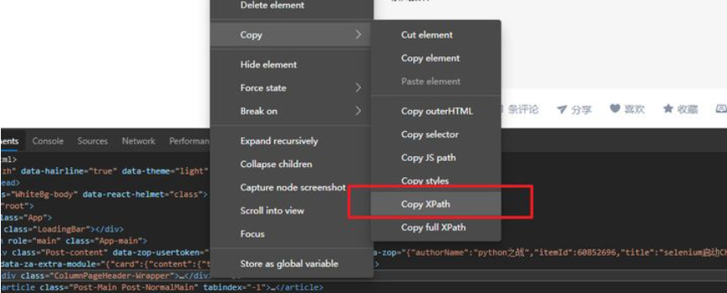
下面简单介绍元素的id，xpath，以及css_selector的获取。一般情况下在浏览器中点击F12，就可以得到上述信息。如下图所示

2.Webelement常用方法：
driver.find_element_by_id("kw").clear() # 清除文本 driver.find_element_by_id("kw").send_keys("selenium") # 模拟按键输入 driver.find_element_by_id("su").click() # 单机元素
上述三种方法用来清除文本，模拟键盘输入数据，以及模拟对按钮的单击。其中send_keys方法中括号内输入什么字符，那么就会selenium就会模拟出对应的按键输入。
下面给出在本文代码出现过的click及send_keys方法的语句。
browser.find_element_by_id('userName1').send_keys('请填写自己的sep账号')# 此处填写自己的账号用以登录sep
browser.find_element_by_id('sb1').click()#此处模拟点击登录按钮完成登入
3.鼠标操作：
在WebDriver 中，将这些关于鼠标操作的方法封装在 ActionChains 类提供。ActionChains 类提供了鼠标操作的常用方法：
perform()： 执行所有 ActionChains 中存储的行为；
context_click()： 右击；
double_click()： 双击；
drag_and_drop()： 拖动；
move_to_element()： 鼠标悬停。
下面给出一个小例子：
from selenium import webdriver # 引入 ActionChains 类
from selenium.webdriver.common.action_chains import ActionChains
driver = webdriver.Chrome()
driver.get("https://www.baidu.cn")
# 定位到要悬停的元素
above = driver.find_element_by_link_text("设置")
# 对定位到的元素执行鼠标悬停操作ActionChains(driver).move_to_element(above).perform()
该例子会让鼠标悬停在设置按钮上。
4.键盘操作：
send_keys(Keys.BACK_SPACE) 删除键（BackSpace）
send_keys(Keys.SPACE) 空格键(Space)
send_keys(Keys.TAB) 制表键(Tab)
send_keys(Keys.ESCAPE) 回退键（Esc）
send_keys(Keys.ENTER) 回车键（Enter）
send_keys(Keys.CONTROL,'a') 全选（Ctrl+A）
send_keys(Keys.CONTROL,'c') 复制（Ctrl+C）
send_keys(Keys.CONTROL,'x') 剪切（Ctrl+X）
send_keys(Keys.CONTROL,'v') 粘贴（Ctrl+V）
send_keys(Keys.F1) 键盘 F1
……
send_keys(Keys.F12) 键盘 F12
如这些方法所述，这些方法可以模仿键盘的按键操作。
下面给出一个小例子：
# 输入框输入内容
driver.find_element_by_id("kw").send_keys("seleniumm")

# 删除多输入的一个 m
driver.find_element_by_id("kw").send_keys(Keys.BACK_SPACE)
运行结果为selenium。
5.退出浏览器：
close() 关闭单个窗口
quit() 关闭所有窗口
使用close()方法可以关闭单个窗口而quit()可以关闭所有窗口。
- 基于SEP系统的WOS文献爬虫设计：
首先介绍本代码主要功能，将最终检索页面链接以及本人的SEP账号和密码提供给程序，程序即可爬取WOS文献的各种信息并保存在指定目录的excel表格中。
其次进行程序的讲解，首先要安装必要的软件。
1.安装selenium
打开cmd输入以下代码即可。
pip install selenium
如下图所示：
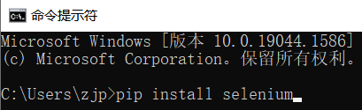

2.下载并安装火狐浏览器驱动：
下载火狐浏览器驱动并解压后，将其放置于火狐浏览器根目录以及python文件当前目录之中即可。之后简要介绍程序中出现的各个函数。
3.代码中主要函数：
(1)代码入口：
if __name__=='__main__':

# WOS“检索结果”页面的网址，将检索地址放到这里
url = '最终检索页面的地址'
# 导出到本地的存储路径(自行修改)
download_path = r'C:\Users\zjp\Desktop\test'
#下载函数
startdownload(url,10000, download_path,record_format='excel',reverse=False) print('Done')
在此入口中要将检索页面的地址填入url中，将要保存的文件路径填入download_path中。（该函数对应python文件的149-157行）
(2)下载函数:
由于word的限制该段代码过长难以展示，故在此处放置截图，具体代码可以详见随压缩包python文件65-147行。

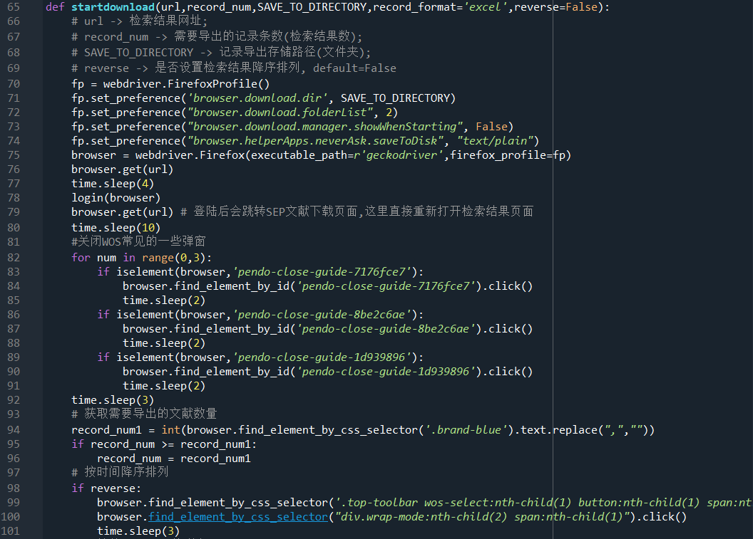

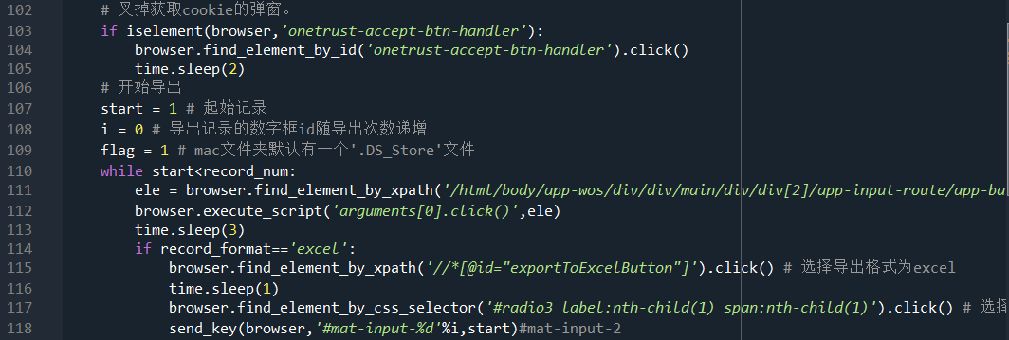

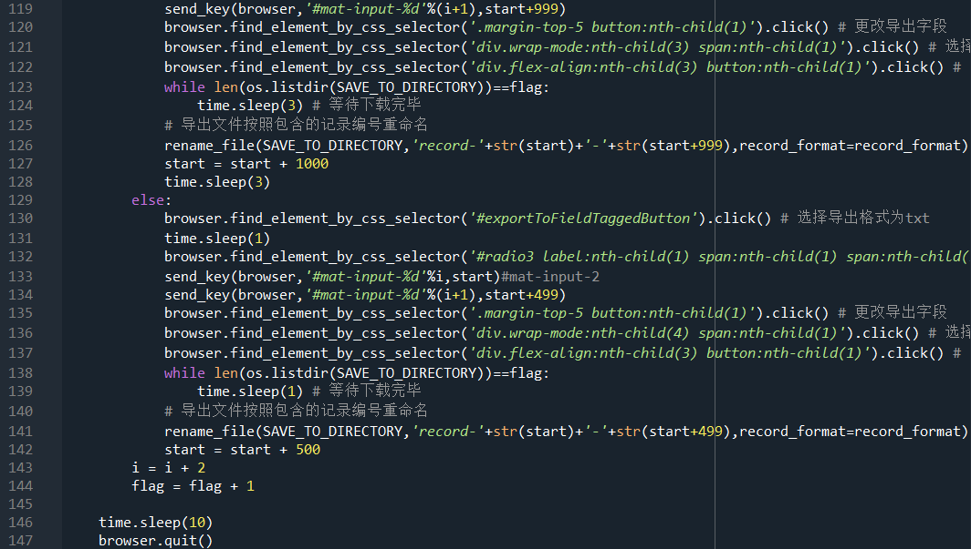
该函数将自动导出所检索的文件以excel形式保存，也可以以txt文件形式保存，其输入的几个参数url为最终检索页面网址，record_num为要下载的文献数目，save_to_directory为文件保存的目录，后面两个参数为文件以什么形式保存，还有是否按时间顺序排序。
- 登录函数：
登录函数中储存SEP账号的信息，用以自动登录SEP系统。在程序运行前腰在请填写自己的SEP账号处和请填写自己的SEP密码处填写自己的账号和密码。
def login(browser):
# 通过SEP登录WOS
# 此处填写sep用户名
browser.find_element_by_id('userName1').send_keys('请填写自己的sep账号')
time.sleep(0.5)
# 此处填写sep密码
browser.find_element_by_id('pwd1').send_keys('请填写自己的sep账号密码')
time.sleep(0.5)
browser.find_element_by_id('sb1').click()
time.sleep(4)
browser.find_element_by_xpath('/html/body/div[2]/ul/li[2]/a[4]').click()
time.sleep(5)
(4)其他功能函数展示：
def iselement(browser, ids):
# 实现判断元素是否存在
# param browser: 浏览器对象
# param ids: id表达式
# return: 是否存在
try:
browser.find_element_by_id(ids)
return True
except exceptions.NoSuchElementException:
return False
该函数用于检查网页上的元素存不存在，在本代码中用于关闭可能的弹窗。
def send_key(browser,path,value):
# browser -> browser
# path -> css选择器
# value -> 填入值
markto=browser.find_element_by_css_selector(path)
markto.clear()
markto.send_keys(value)
该函数用于更方便地向指定元素给与模拟键盘输入的结果。
def rename_file(SAVE_TO_DIRECTORY,name,record_format='excel'):
#导出文件重命名
#SAVE_TO_DIRECTORY -> 导出记录存储位置(文件夹)；
#name -> 重命名为
while True:
files = list(filter(lambda x:'savedrecs' in x and len(x.split('.'))==2,os.listdir(SAVE_TO_DIRECTORY)))
if len(files)>0:
break
files = [os.path.join(SAVE_TO_DIRECTORY, f) for f in files] # add path to each file
files.sort(key=lambda x: os.path.getctime(x))
newest_file = files[-1]
if record_format=='excel':
os.rename(newest_file, os.path.join(SAVE_TO_DIRECTORY, name+".xls"))
else:
os.rename(newest_file, os.path.join(SAVE_TO_DIRECTORY, name+".txt"))
该函数用于将WOS下载下来的文件名改为更清楚的形式。
4.代码运行结果：
该代码运行结果已经进行录屏，随本压缩包中演示视频所示，也可以访问下面的链接进行观看：https://www.bilibili.com/video/BV13F411G77Y

